2021年10月6日
報道関係者各位
モフモフ動物が大集合！
飼い主のためのお役立ち情報や癒されコンテンツを発信
ペットメディア『mofmo（モフモ）』の運営開始

犬向け腸内フローラ検査サービス「犬腸博士」を提供する株式会社ファインシード（本社：東京都港区、代表取締役社長：頼定 誠）は、モフモフ動物の情報が集まるペットメディア『mofmo（モフモ）』を2021年10月1日より運営開始したことをお知らせいたします。

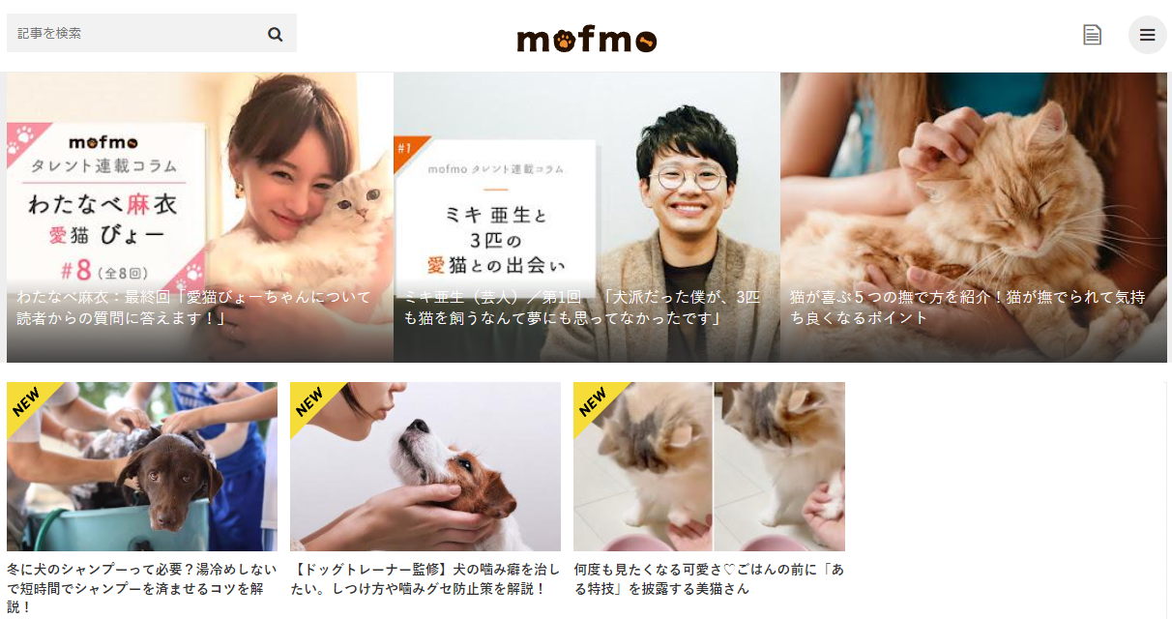

■『mofmo（モフモ）』 とは？
近年、コロナ禍により在宅勤務やテレワークが普及し、自宅で過ごす時間が増えています。また、人との繋がりが制限されていることから、ペットの存在がより身近になりました。ペットを家族の一員と考える飼い主が増えているため、飼い方やしつけ、病気・健康への意識が高まっています。『mofmo』では、ペットに関する疑問や悩みなど、飼い主が知りたい情報をご提供いたします。
また、ペット好きなら誰でも楽しめるような、かわいい動物の画像や動画、笑えるおもしろ情報、感動して泣ける話まで、ペットともっとずっと触れ合いたいと思うようなコンテンツをお届けします。

■今後の展開
犬向け腸内フローラ検査サービス「犬腸博士」では、ワンちゃんの腸内細菌を検査することで、将来的な肥満や病気のリスクが判明します。受検したワンちゃんのデータを元に、いつまでも健康に長生きするための情報をお届けする予定です。

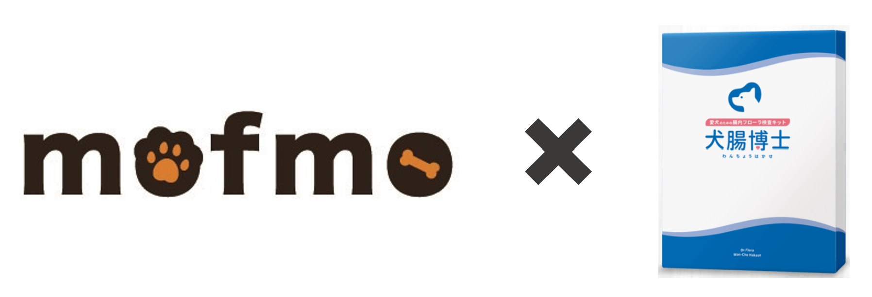

犬腸博士商品概要
URL：https://dr-gene.jp/lp/wantyo-hakase/

■『mofmo（モフモ）』サイト概要
サイト名：『mofmo（モフモ）』
URL：https://mofmo.jp/

■株式会社ファインシードについて
2004年設立。「まだ世の中にないサービスを創る」ことをモットーに、ヘルスケア事業、メディア事業、スポーツ教育事業と幅広い事業を展開。ヘルスケア事業では、ヒト向けの遺伝子検査サービス『遺伝子博士』、腸内フローラ検査サービス『腸内博士』、犬向けの腸内フローラ検査サービス『犬腸博士』を開発・運営しています。

名 称： 株式会社ファインシード
所在地： 〒105-0013東京都港区浜松町1-2-7 ユニゾ浜松町一丁目ビル 4F
代 表： 代表取締役社長 頼定 誠
ＵＲＬ： http://www.fineseed.net/

本リリースに関するお問い合わせはこちらまで
株式会社ファインシード
担当：桐山 contact@fineseed.net
TEL：03-6450-1351 Fax：03-6450-1352
http://www.fineseed.net/

